📌 1. ¿Qué son las Media Queries?
Las media queries son reglas CSS que permiten aplicar estilos solo si se cumple una condición, normalmente el ancho de la pantalla.
Se usan para crear sitios responsivos, que se adapten a:
- celulares 📱
- tablets 📲
- notebooks 💻
- pantallas grandes 🖥️
➤ Sintaxis básica
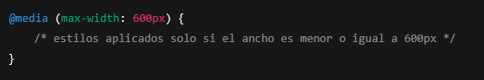

📌 2. ¿Cómo funciona el Responsive Design?
El diseño responsivo se basa en:
- Mobile First → partes con celular y escalas hacia arriba.
- Desktop First → partes con pantalla grande y escalas hacia abajo.

En la industria hoy se usa mayormente:
Mobile First + Media queries con min-width ✔️
📌 3. Breakpoints más utilizados

Dispositivo | Ancho sugerido
Teléfonos pequeños | 0–480px
Teléfono estándar | 481–768px
Tablets | 769–1024px
Escritorio | +1024px

